Η ΕΓΚΛΙΣΗ ΤΗΣ ΠΡΟΣΤΑΚΤΙΚΗΣ

Η προστακτική σχηματίζεται σε δύο χρόνους, στον Ενεστώτα και στον Αόριστο, μόνο στο δεύτερο πρόσωπο ενικού και πληθυντικού.
ΕΝΕΣΤΩΤΑΣ Ε.Φ./Π.Φ. | ΕΝΕΡΓΗΤΙΚΗ | ΠΑΘΗΤΙΚΗ
Δένω /δένομαι | δένε  δένετε | (δε χρησιμοποιείται)
ΑΟΡΙΣΤΟΣ Ε.Φ./Π.Φ. | ΕΝΕΡΓΗΤΙΚΗ | ΠΑΘΗΤΙΚΗ
έδεσα /δέθηκα | δέσε  δέστε | δέσου  δεθείτε

Ορθρογραφία του (ι) της προστακτικής

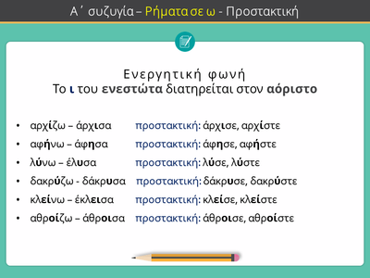

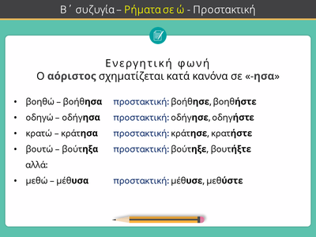

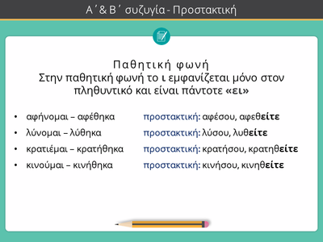
1)Στις παρακάτω προτάσεις να αναγνωρίσετε την Έγκλιση και τον Χρόνο στον οποίο βρίσκονται τα ρήματα που είναι γραμμένα με έντονα γράμματα.
Πρέπει να ετοιμάσω αμέσως τα πράγματά μου. …………………………..
Λύστε την παρακάτω άσκηση. …………………………..
Έμαθα ότι άργησες στη συνάντηση. ………………… …………………………..
Μέχρι να γυρίσουμε πρέπει να έχεις κοιμηθεί. ………………………….. …………………………..
Είναι ωφέλιμο να κάνεις γυμναστική το πρωί. …………………………..
Περίμενε την απόφαση ανυπομονώντας. ………………………….. …………………………..
Δεν σταματά να μιλά για τα παιδιά της. ………………………….

2)Μετατρέπω τις παρακάτω προτάσεις σε προστακτική αορίστου

Να επισκεφτείς το μουσείο
Να διαβάσεις τα μαθήματα σου
Να σκεφτείτε πριν από κάθε ενέργεια
Να με βοηθήσετε στη μεταφορά
Να βιαστείτε το τρένο θα φύγει
Αύριο να τηλεφωνήσετε στη γιαγιά
Να αθροίσετε τα τις προσθέσεις
Να γραφτείς στην ομάδα του βόλεϊ
οριστική ενεστώτα | οριστική αορίστου | προστακτική αορίστου
γεμίζω
θερίζω
λαλώ
δακρύζω
ορμώ
ενώνω
χτυπώ
ενώνω
κλείνω

3) Κάντε τις μετατροπές .Η προστακτική να γραφτεί β΄ ενικό και πληθ.
οριστική ενεστώτα | οριστική αορίστου | προστακτική αορίστου
κουράζομαι
χτενίζομαι
κοιμούμαι
δέχομαι
κοιμούμαι
δανείζομαι
διηγούμαι
εργάζομαι
ασκούμαι

4) Βάλε ι/ει/η
Φροντ----στε
Ενημερωθ—τε
Μελετ—στε
Ακολουθ—στε
Τηρ—στε
Περιορ—στε
Προσπαθ—στε
Ψηλαφ—στε
Εντοπ—στε
Χτυπ—στε
Βεβαιωθ—τε
Αγνο—στε
Αιτιολογ—στε
Μετακομ—στε

ΤΕΛΙΚΕΣ-ΒΟΥΛΗΤΙΚΕΣ ΠΡΟΤΑΣΕΙΣ

ΤΕΛΙΚΕΣ ΠΡΟΤΑΣΕΙΣ
Τελικές λέγονται οι εξαρτημένες προτάσεις που φανερώνουν το σκοπό μιας ενέργειας
Παράδειγμα
Έφυγε αμέσως για να προλάβει το λεωφορείο.
Οι τελικές προτάσεις εισάγονται με τους συνδέσμους:
για να,
ΒΟΥΛΗΤΙΚΕΣ ΠΡΟΤΑΣΕΙΣ
Υπάρχουν προτάσεις που αρχίζουν με το "να" και δεν είναι τελικές αλλά βουλητικές.
Για να καταλάβουμε αν μια πρόταση που αρχίζει με το "να" είναι τελική ή όχι, δοκιμάζουμε στη θέση του "να" αν μπορούμε να βάλουμε το "για να".
Παράδειγμα
Βγήκε έξω να πάρει αέρα. - Βγήκε έξω για να πάρει αέρα.(τελική)
Θέλω να φάω κάτι. (βουλητική)

ΑΣΚΗΣΗ
Να διακρίνετε ποιες από τις παρακάτω προτάσεις που εισάγονται με το να είναι τελικές και ποιες βουλητικές.(Τις υπογραμμίζετε και βάζετε Τ ή Β)
α. Ήθελα να ανοίξει η γη να με καταπιεί.
β. Αποφάσισε να δεχτεί την πρόσκληση.
γ. Έφυγε βιαστικά να προλάβει το αεροπλάνο.
δ. Θα πάρω το ντουφέκι μου να βρω τους κλέφτες.
ε. Δεν πρέπει να καπνίζεις τόσο πολύ.
στ. Ξύπνησα να πάω στη δουλειά αλλά ήμουν άρρωστος.
ζ. Ο στρατηγός έδωσε εντολή να σταματήσουν οι εχθροπραξίες.
η. Σκέφτομαι να μείνω και απόψε εδώ.
θ. Φύγε να μας αφήσεις λίγο ήσυχους.
ι. Του γράφω αυτή την επιστολή να σε ενημερώσω για τα γεγονότα

